





Contenido

**I.** **DESCRIPCIÓN** 3

**1.** **CONTEXTO** 3

**2.** **PROCESOS DE NEGOCIO** 4

**II.** **PROBLEMA** 5

**III.** **SOLUCIÓN** 6

**IV.** **REQUERIMIENTOS** 7

**1.** **Funcionales** 7

**2.** **No funcionales** 7

**V.** **MODELAMIENTO PROPUESTA INICIAL** 8

**1.** **CASOS DE USO** 8

**2.** **Diagrama Caso de Uso:** 9

**2.1** **Descripción funcionalidades y Perfiles de Usuarios y atributos:** 9

**3.** **EDT ORGANIGRAMA DEL PROYECTO** 10

**4.** **Carta Gantt semestral** 11

# **DESCRIPCIÓN**

## **CONTEXTO**

Las redes sociales se han apoderado de la vida de las personas, las han convertido en personas mas ignorantes respecto a diversos temas y culturas. Por lo tanto, hemos decidido desarrollar una red social de películas en donde la crítica y opinión de nuestros usuarios sea lo más relevante, con ello buscamos incentivar que las personas puedan conocer más este mundo y que sepan que sus opiniones importan.

## **PROCESOS DE NEGOCIO**

Objetivo: Aportar culturalmente a la comunidad hispanohablante, acercándose al mundo del cine, dando y leyendo opiniones de las distintas películas disponibles para ver en cualquier plataforma o cine.

Para esto, se realizarán distintas actividades de desarrollo a nivel de programación, especificadas en la carta ghantt.

Participantes:

* Matías Cavieres - Jefe de proyectos y Programador
* Sebastián García - Administrador de base de datos y Programador

Se estima que la versión final estará disponible para finales de Julio, para ser probada y disfrutada por el público objetivo: Los amantes y/o los novatos del mundo del cine.

# **PROBLEMA**

La principal problemática que nos hizo llevar a cabo nuestro proyecto, es la falta de espacios hispanohablantes donde poder opinar sobre una película, ya sea nueva o antigua, y compartir ideas y detalles sobre la misma, así como también, puntuarla en una escala del 1 al 5.

# **SOLUCIÓN**

Nuestra solución es la creación e implementación de una página web de críticas de películas para la comunidad hispanohablante, así como también una app para dicho cometido, facilitando el acceso a esta red social.

# **REQUERIMIENTOS**

Los requerimientos generales para el desarrollo del sistema son los siguientes:

## **Funcionales**

* Interoperabilidad
* seguridad
* Crear/editar/eliminar reseñas
* El software será integrado con una api de películas
* El software registrará a los usuarios una vez completado el formulario
* Solo los usuarios y administradores podrán borrar su cuenta dependiendo del caso

## **No funcionales**

* La aplicación actuará de manera inmediata
* La duración de la aplicación son las 24hrs, los 7 días de la semana
* La capacidad para postear será de uno por película
* La aplicación también podrá ser visualizada en ordenadores
* La aplicación será portable

## **MODELAMIENTO PROPUESTA INICIAL**

## **CASOS DE USO**

| **ID Caso de uso** | **Descripción y trazabilidad** | **Actores involucrados** | **Tipo de caso** |
| --- | --- | --- | --- |
| CU01 | Registro al sistema | Usuarios | Primario |
| CU02 | Ingreso al sistema | Usuarios/Admin | Primario |
| CU03 | Ingreso al perfil de usuario | Usuarios | Secundario |
| CU04 | Ingresar películas al sistema | Admin | Primario |
| CU05 | Ingresar reseñas | Usuarios | Primario |
| CU06 | Ingresar reseñas | Usuarios | Primario |
| CU07 | Ingresar puntuaciones | Usuarios | Primario |
| CU08 | Cerrar sesión del sistema | Usuarios | Primario |
| CU09 | Eliminar cuenta de usuario | Usuarios/admin | Primario |

## **Diagrama Caso de Uso:**

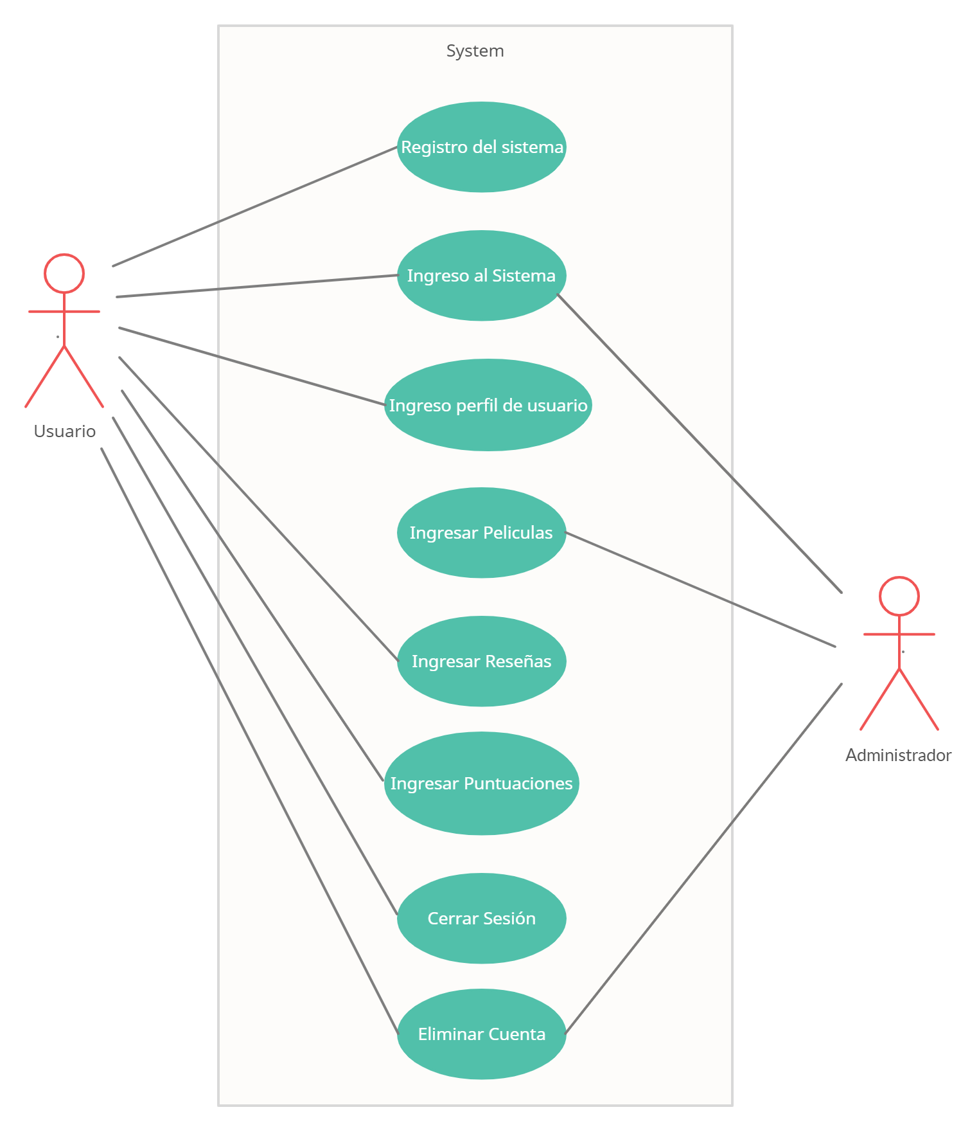

### **Descripción funcionalidades y Perfiles de Usuarios y atributos:**

* El usuario debe tener un conocimiento regular de uso de aplicaciones móviles
* El usuario debe contar con un dispositivo móvil o computadora para visualizar la página
* El usuario debe hablar el idioma español
* El usuario debe contar con acceso a internet
* El usuario debe disponer de un correo
* El usuario debe contar con número de teléfono

1. **EDT ORGANIGRAMA DEL PROYECTO**

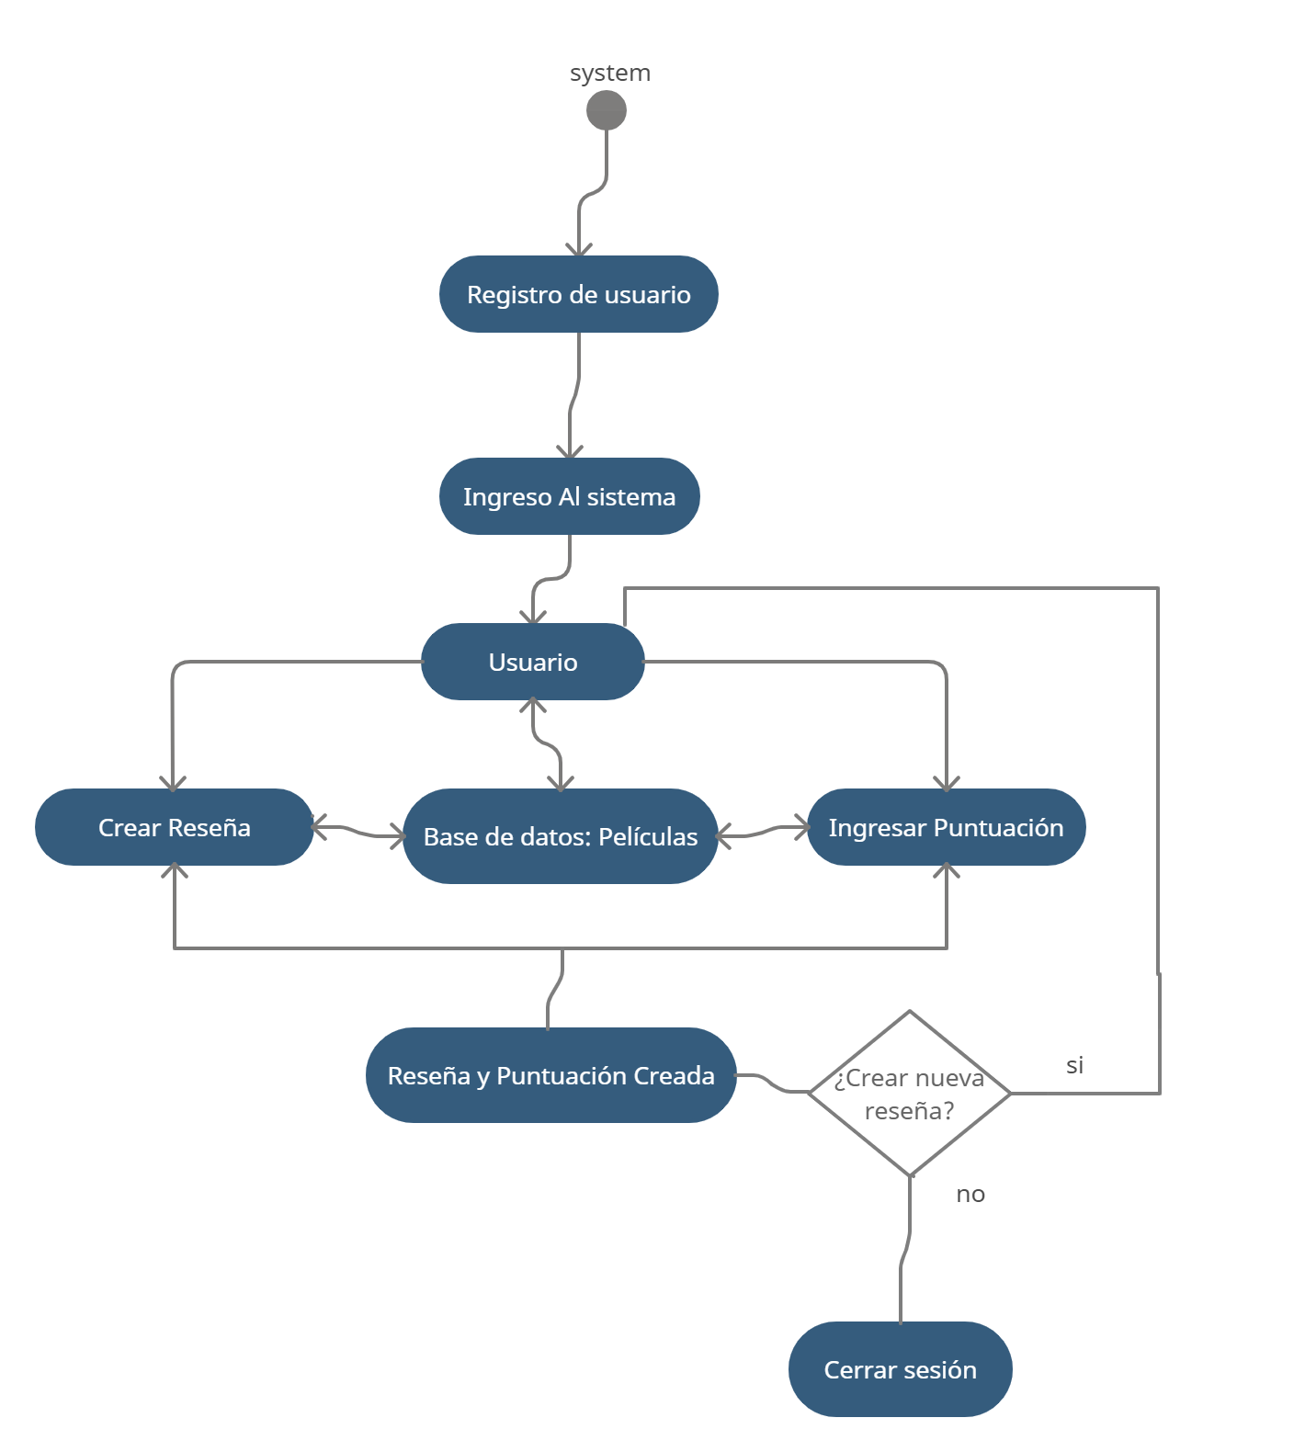

1. **Carta Gantt semestral**

